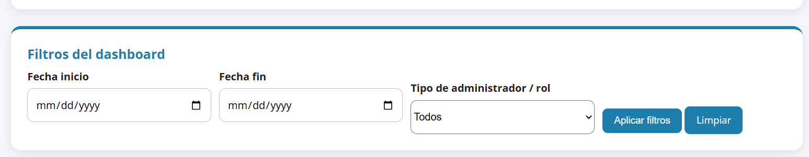
Alinéalo de la misma manera de la fecha de inicio y final que quede de la misma línea, no abajo, ni arriba, que quede en el mismo situó de las otra.

